Activité 1 – Comment peux-tu expliquer le mouvement du papier?

Matériel : feuille de papier

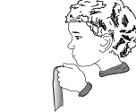
Que faire?
- Tiens une extrémité de la feuille de papier près de ta lèvre inférieure en laissant pendre le papier (voir l’illustration).

Questions

Hypothèse - Qu’arrivera-t-il si tu souffles très fort par-dessus la feuille de papier? Pourquoi?

Essaie-le

Observations - Qu’as-tu observé?

Justifications - Comment peux-tu expliquer tes observations?

Activité 2 – Comment peux-tu expliquer le mouvement des balles?

Matériel : 2 balles de tennis (ou balles de ping-pong ou ballons), 2 bouts de ficelle de 30 cm, ruban adhésif

Que faire?

- Utilise du ruban adhésif pour attacher un bout d’une ficelle à une balle de tennis (si tu utilises un ballon, remplis-le d’air et fais un nœud; puis attache un bout de la ficelle).
- Refais la même chose pour l’autre balle de tennis.
- Suspends les balles en les attachant à une barre horizontale ou demande à ton partenaire de tenir les ficelles de manière à ce que les balles pendent côte à côte, 3 ou 4 cm l’une de l’autre.

Questions

Hypothèse - Qu’arrivera-t-il si tu souffles très fort entre les deux balles de tennis? Pourquoi?

Approche-toi à une distance de 5 à 7 cm des balles et souffle de façon continue entre les deux balles.

Observations - Qu’as-tu observé?

Justification - Comment peux-tu expliquer tes observations?

Comparaison - Compare le comportement des balles de tennis à la feuille de papier de l’activité 1.
Activité 3 – Qu’arrive-t-il à la balle dans l’entonnoir?

Matériel : entonnoir à tige longue, balle de ping-pong, alcool, essuie-tout
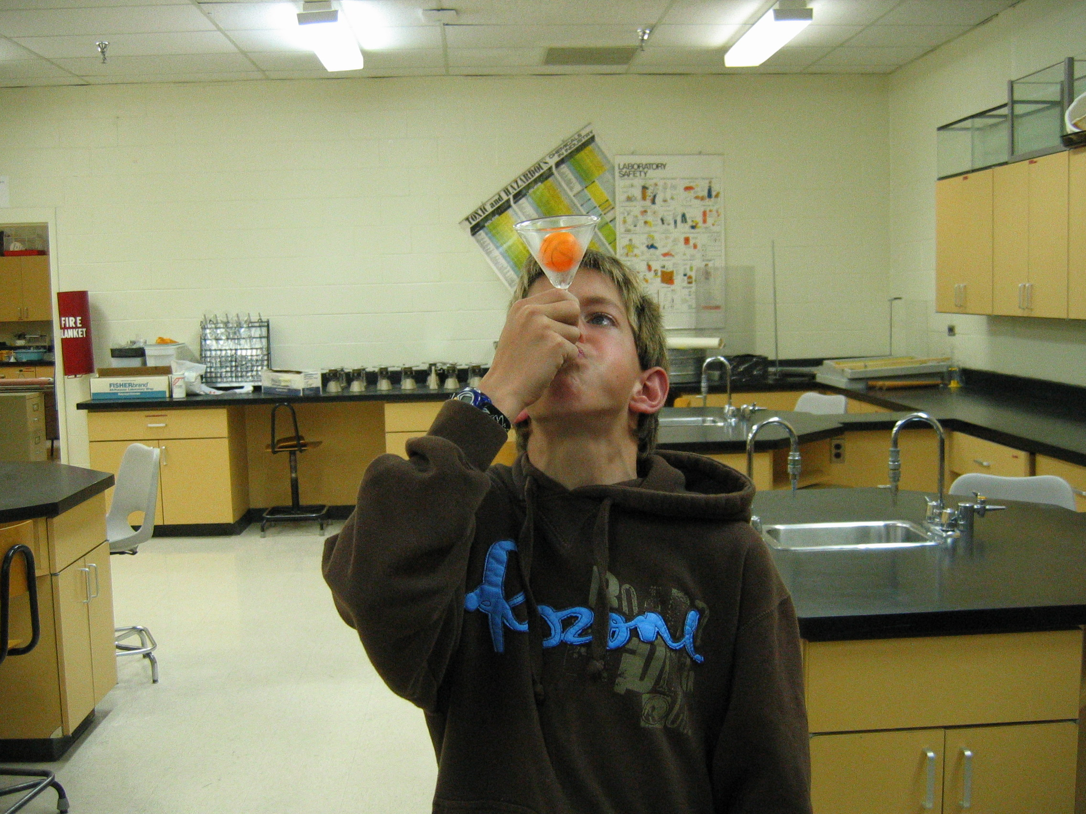
Que faire?
- Nettoie l’extrémité de la tige de l’entonnoir avec un peu d’alcool et assèche-la.
- Place la balle de ping-pong dans l’entonnoir.
- Tiens-toi debout en tenant l’entonnoir en position verticale (voir photo).

Questions

Hypothèse - Qu’arrivera-t-il à la balle de ping-pong si tu souffles très fort par l’ouverture de la tige de l’entonnoir? Pourquoi?

Place tes lèvres à l’extrémité de la tige de l’entonnoir et souffle très fort.

Observations - Qu’arrive-t-il à la balle de ping-pong?

Justification - Comment peux-tu expliquer tes observations?

Comparaison - Compare tes observations à celles des activités 1 et 2.
Activité 4 – Qu’arrive-t-il à la balle dans l’entonnoir inversé?

Matériel : entonnoir à tige longue, balle de ping-pong, alcool, essuie-tout

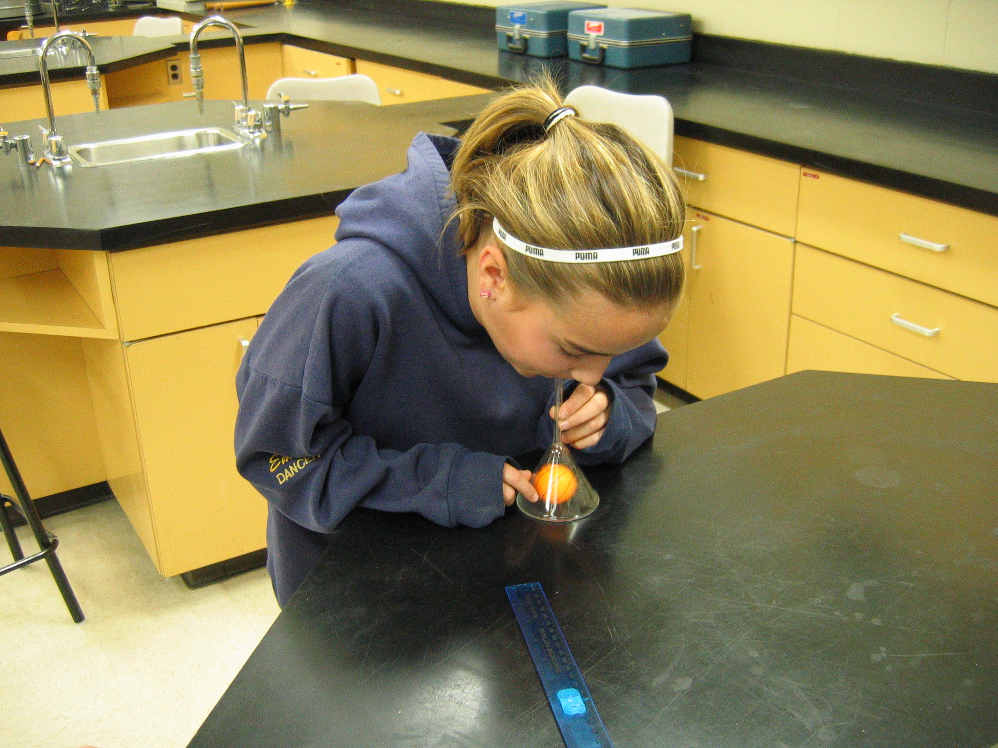
Que faire?
- Nettoie l’extrémité de la tige de l’entonnoir avec un peu d’alcool et assèche-la.
- Place la balle de ping-pong dans l’entonnoir.
- Retiens la balle en place dans l’entonnoir et inverse l’entonnoir (voir la photo).

Questions

Hypothèse - Qu’arrivera-t-il à la balle de ping-pong si tu souffles très fort par l’ouverture de la tige de l’entonnoir? Pourquoi?

Place tes lèvres à l’extrémité de la tige de l’entonnoir et souffle très fort tout en retirant ta main qui retient la balle.

Observations - Qu’arrive-t-il à la balle de ping-pong?

Application - Place la balle sur ta table de travail. En utilisant l’entonnoir, essaie de soulever la balle sans utiliser tes mains.

Communication - Décris comment tu es arrivé à ramasser la balle sans utiliser tes mains.

Justification - Comment peux-tu expliquer ce qui s’est produit ?

Comparaison - En quoi tes observations de cette activité sont-elles semblables aux activités 1, 2 et 3?
Activité 5 – Comment peux-tu expliquer tes observations ?

Questions

Comparaison - En quoi tes observations de l’activité 4 sont-elles semblables à celles des activités 1, 2 et 3?

En quoi tes observations de l’activité 4 sont-elles différentes de celles des activités 1, 2 et 3 ?

Inférence - Quelle conclusion peux-tu tirer à partir des observations des activités 1, 2, 3 et 4?

Énonce dans tes propres mots le principe découvert par Bernoulli.

Activité 6 – Qu’arrive-t-il à la « maison »?

Matériel : feuille de papier 21,6 cm X 28 cm

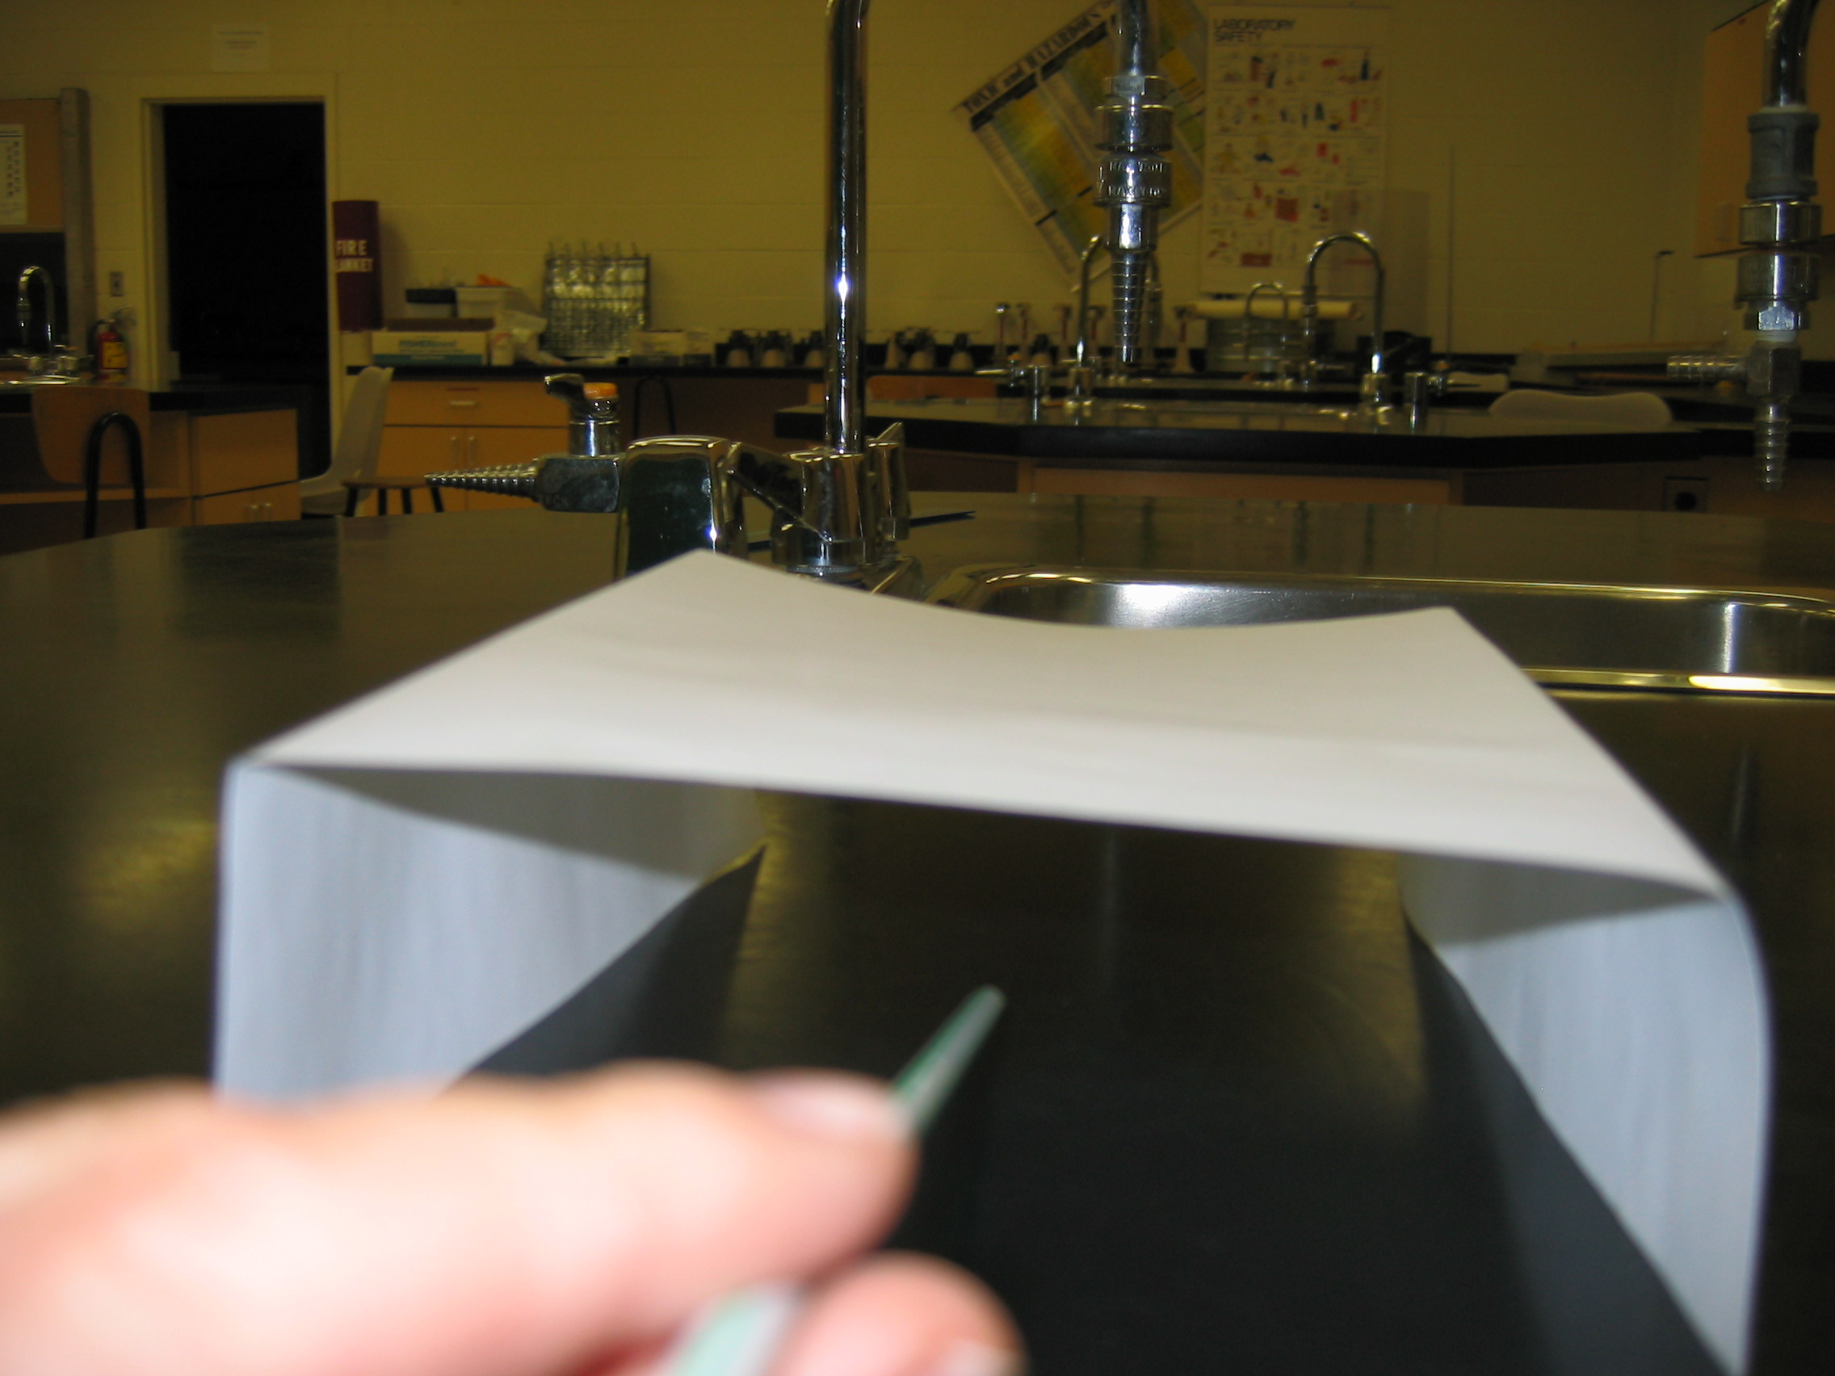
Que faire?

Plie la feuille de papier de sorte à faire une « maison » et place la « maison » sur la table de travail (voir la photo).

Questions

Prédiction - Qu’arrivera-t-il à la « maison » si tu souffles très fort sous la « maison »?

Essaie-le

Observations - Que notes-tu?

Inférence - Quelles conclusions peux-tu tirer à partir de tes observations?

Activité 7 - Comment faire une aile d’avion qui bouge?

Matériel : paille, règle de 15 cm, fiche 7,6 cm X 12,7 cm, crayon à 6 côtés

Question - Est-ce que la forme de l’aile influe sur sa capacité de vol?

Que faire?

- Avec du ruban adhésif, colle le bout d’une fiche à une extrémité de la règle.
- Courbe la fiche de sorte à ce que sa forme soit bombée comme l’aile d’un avion.
- Équilibre la règle sur le crayon de sorte à ce que l’extrémité où se situe la fiche soit plus basse.
- Souffle dans la paille en direction de la partie courbée de la fiche.
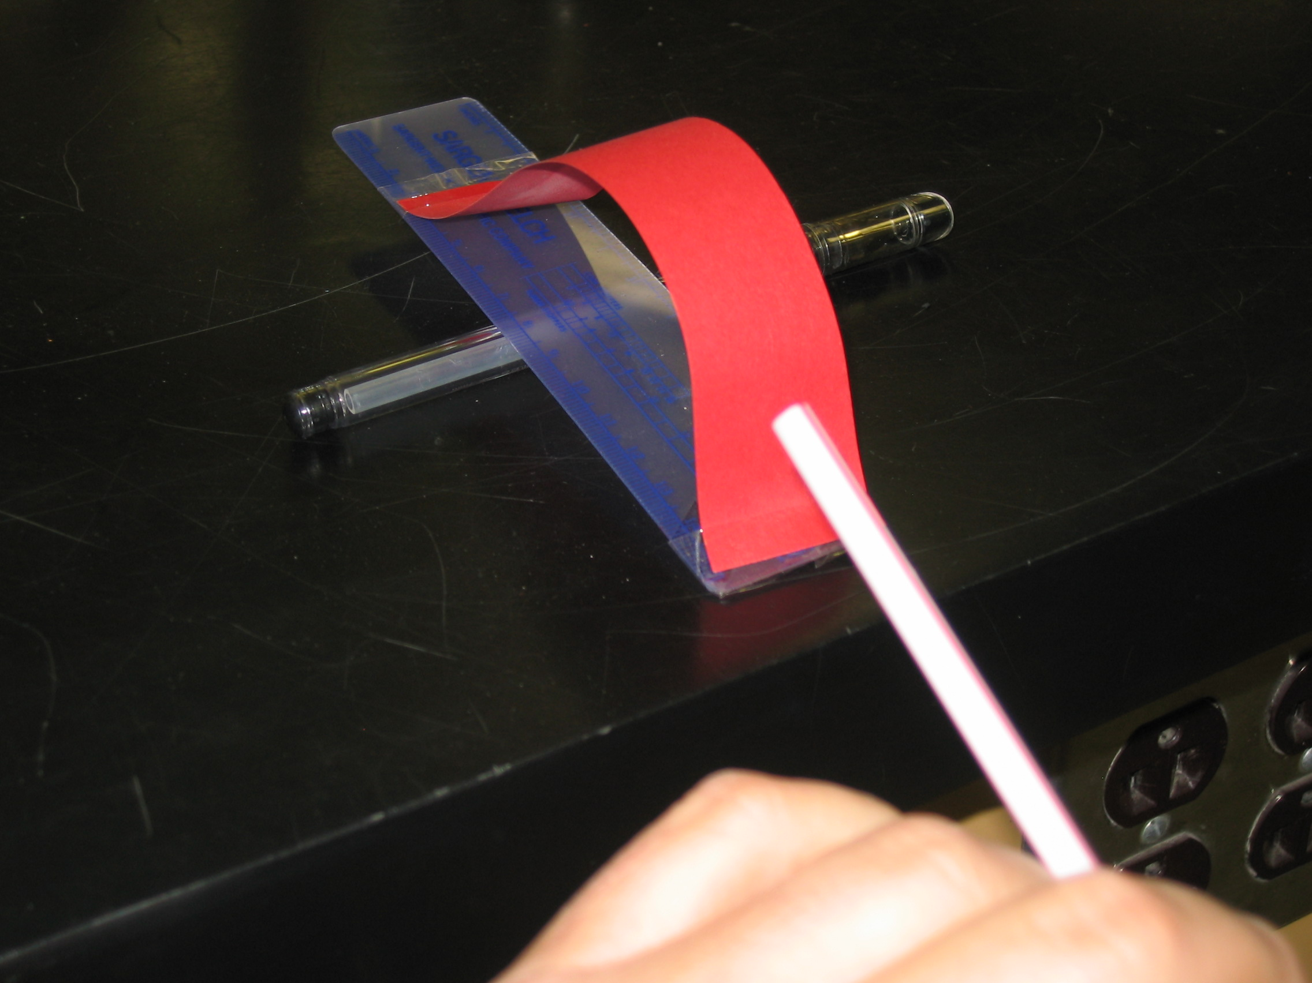
Questions

Prédiction - Qu’arrivera-t-il à la règle si tu souffles dans la paille?

Essaie-le

Observations - Que notes-tu?

Inférence - Quelles conclusions peux-tu tirer à partir de tes observations?

Comparaison - Durant le vol, comment se compare la circulation de l’air au-dessus de l’aile à celle de l’air au-dessous de l’aile? Vérifie dans un livre ou un site internet.

Comment cette différence aide-t-elle l’avion à voler?

Comment se comparent les observations de cette activité à celles des autres activités ?

En te basant sur tes expériences qui ont démontré le principe de Bernoulli, quelles sont les idées importantes à se rappeler par rapport à ce principe ?

Activité 8 - Autres exemples du principe de Bernoulli ?

En utilisant le concept que tu as appris (le principe de Bernoulli), comment peux-tu expliquer chacun des exemples suivants ?

- Lancer un boomerang
- Un voilier
- Lancer une balle courbe
- Un courant ascendant dans une cheminée

Trouve d’autres exemples où s’applique le principe de Bernoulli.

Guide de l’enseignant

Cette séquence d’activités est conçue pour faire découvrir le principe de Bernoulli aux élèves de 5e année dans le thème du vol.

Résultats d’apprentissage spécifiques

Connaissances

- Décrire et démontrer comment la forme d’une surface affecte la portance.
- Décrire le rôle de la portance pour contrer la gravité et permettre aux êtres vivants ou aux dispositifs de voler.
- Donner des exemples de situations où intervient le principe de Bernoulli.

Habiletés

- Suggérer des explications pour des régularités et des divergences dans certaines données.
- Faire des observations et recueillir des données sur une question ou un problème donné.
- Tirer une conclusion à partir des données fournies par des recherches et des observations personnelles, et qui répond à la question initiale.

Déroulement

Quatre activités amènent l’élève à se rendre compte du principe suivant : lorsqu’on met un jet d’air en mouvement dans une direction, la pression exercée par ce jet d’air diminue en fonction de sa vitesse.

La cinquième activité est une activité-synthèse où vous amenez l’élève à formuler lui-même le principe de Bernoulli.

La sixième activité vous permet de vérifier si les élèves ont une bonne construction mentale du principe de Bernoulli.

L’activité sept est conçue pour amener l’élève à comprendre que le principe de Bernoulli nous permet d’expliquer en partie pourquoi les aéronefs peuvent voler.

Enfin, l’activité huit est une activité d’intégration.

